9
Vilniaus miesto šilumos tiekimo tinklų nuo ŠK 92518 iki ŠK 92523 rekonstrukcija (L.Asanavičiūtės g.), Vilnius
DN 700, bendras ilgis 1177,90 m., TNK24P066
Techninės užduoties
1 priedas

 |  | Ruožo pavadinimas |  |  |  |  | Tinklai prieš rekonstrukciją |  |  |  |  |  | Tinklai po rekonstrukcijos
Nr. | ID | nuo | iki | Inventorinis numeris | Unikalus nr. | Tipas (M, K) | Paklojimo metai | Tinklų amžius, m. | Paklojimo būdas | D_{iš},  mm | D_{sut},  mm | Ilgis,  m | Paklojimo  būdas | D_{iš},  mm | D_{sut},  mm | Ilgis,  m |  | Pastabos
1 | 21205 | 92518 | 92518/1 | 309250768 | 1099-7031-7010 | M | 1975 | 50 | N | 720 | 700 | 149,7 | B | 711 | 700 | 149,7 |  | Byloje ilgis 154 m
2 | 23811 | 92518/1 | 92519 | 309250900 | 1099-7031-7010 | M | 1975 | 50 | N | 720 | 700 | 140,7 | B | 711 | 700 | 140,7 |  | Byloje 133,50 m
3 | 21207 | 92519 | 92520 | 309250769 | 1099-7031-7010 | M | 1975 | 50 | N | 720 | 700 | 312,4 | B | 711 | 700 | 312,4 |  | Byloje 314,80 m
4 | 21969 | 92520 | 92521 | 309250788 | 1099-7031-7010 | M | 1975 | 50 | N | 720 | 700 | 202,2 | B | 711 | 700 | 202,2 |  | Byloje 199,30
5 | 21395 | 92521 | 92522 | 309250770 | 1099-7031-7010 | M | 1975 | 50 | N | 720 | 700 | 253,4 | B | 711 | 700 | 253,4 |  | Byloje 256,80
6 | 21397 | 92522 | 92523 | 309250771 | 1099-7031-7010 | M | 1975 | 50 | N | 720 | 700 | 119,5 | B | 711 | 700 | 119,5 |  | Byloje 118 m
7
 |  |  | Iš viso: |  |  |  |  |  |  |  |  | 1 177,9 |  |  |  | 1 177,9 |  | 1176,40
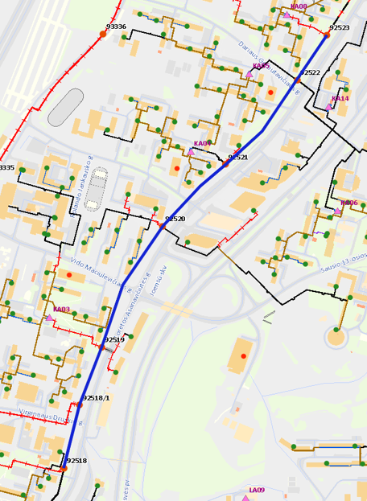
ŠK 92518 - ŠK naikinama, įrengiamas sklendžių aptarnavimo šulinis. ( įvertinti kompensatorių ir NA poreikį, esant poreikiui kamera gali būti paliekama, įvertinus jos statybinė dalį )
ŠK 92518/1– paliekama
ŠK 92519– ŠK paliekama, įrengiant papildoma galimybė tiekti vandenį prieš ir po sklendžių. Sklendės keičiamos į rutulines. ( įvertinti kompensatorių ir NA poreikį, įvertinti jos statybinę dalį )
ŠK 92520– ŠK naikinama, įrengiami 2 sklendžių aptarnavimo šuliniai. ( įvertinti kompensatorių ir NA poreikį, esant poreikiui kamera gali būti paliekama, įvertinus jos statybinę dalį )
ŠK 92521– ŠK naikinama, įrengiami 2 sklendžių aptarnavimo šuliniai. ( įvertinti kompensatorių ir NA poreikį, esant poreikiui kamera gali būti paliekama, įvertinus jos statybinę dalį )
ŠK 92522– ŠK naikinama, įrengiami 2 sklendžių aptarnavimo šuliniai. ( įvertinti kompensatorių ir NA poreikį, esant poreikiui kamera gali būti paliekama, įvertinus jos statybinę dalį )
ŠK 92523– ŠK lieka.

Pastabos:
- Įvertinti esamų (nenaikinimų) kamerų būklę (perdengimas, sienos, grindys, jų išorės hidroizoliacija) ir pagal poreikį atlikti ekspertizę, pateikiant ekspertizės išvadą \ aktą. Papildomi reikalavimai nenaikinamoms kameroms:
- jei įgilinimas nuo žemės paviršiaus iki perdengimo viršaus yra mažiau kaip 1 m. įrengiamas perdangos apšiltinimas;
- jei virš kameros randasi kieta danga (asfaltas, aikštelės ir t.t.), ne gamykloje izoliuoti vamzdynai ir jų dalys apskardinami.
- Naikinamos kameros – kai sienos monolitinės, demontuojama perdanga, kai sienos blokinės papildomai demontuojama viršutinės eilės blokai, demontuojami vamzdynai ir visos metalo konstrukcijos, užmūrijami kanalai ir kamera užpilama gruntu. Nedemontuotos šilumos kameros sienų konstrukcijos privalo būti atvaizduotos topo nuotraukoje.
- Galutinis sklendžių šulinių poreikis bus numatytas projekto derinimo metu.
- Sklendžių šulinys suprantama kaip atšaka į vieną vartotoją ar daugiau vartotojų, priklausomai nuo sklendžių DN ir vamzdynų paklojimo gylio, įvertinus apsunkintą galimybę sklendes valdyti ir aptarnauti viename šulinyje, projektuojami į vieną atšaką du sklendžių šuliniai, kiekvienai sklendei atskirai.
- Visi sklendžių šuliniai, projektuojami ne kelio, automobilių stovėjimo aikštelių zonoje. Jei to išvengti neįmanoma, parinkti vietas su mažesniu eismo intensyvumu, šulinio žiedus, jų sandūras, liuko ir šulinio žiedo sandūros iš išorės padengti hidroizoliacija, numatyti hermetinius (nepraleidžiančius vandens) liukus, liuko viršus privalo būti sumontuotas minimaliai aukščiau asfalto, trinkelių ar kitos kietos dangos.
- Montuojant sklendžių šulinį, sklendės privalo būti liuko centre, jei sklendžių šulinio gylis yra ≥ 1 m privaloma įrengti kopėčias ir uždarymo šulinius 1,5 m. diametro.

